中国铁矿石价格指数（CIOPI）

中国钢铁工业协会 2016年11月16日印发

一、进口铁矿石价格（OPI）
11月16日，直接进口铁矿石62%品位干基粉矿到岸价格为70.11美元/吨（即1.1308美元/吨度），环比每吨下降4.05美元，降幅为5.46%；当月平均价格为68.86美元/吨。
11月16日，现货贸易进口铁矿石62%品位干基粉矿人民币含税价格为604.58元/吨，环比每吨下降23.56元，降幅为3.75%，当月平均价格为580.80元/吨。
11月16日，直接进口铁矿石58%品位干基粉矿到岸价格为60.15美元/吨（即1.0371美元/吨度），环比每吨下降3.47美元，降幅为5.45%，；当月平均价格为59.18美元/吨。
11月16日，现货贸易进口铁矿石58%品位干基粉矿人民币含税价格为503.84元/吨，环比每吨下降25.26元，降幅为4.77%，当月平均价格为492.41元/吨。
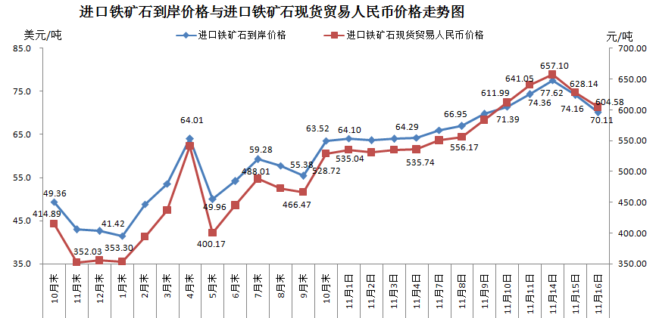
二、国产铁矿石价格
11月16日，国产铁矿石62%品位干基铁精矿含税价格为569.73元/吨，环比持平；比进口铁矿石高-34.85元/吨，升高幅度为-5.75%；当月平均价格为556.24元/吨，比进口铁矿石高-24.56元/吨，升高幅度为-4.23%。
11月16日，国产铁矿石65%品位干基铁精矿含税价格为608.15元/吨，环比持平；当月平均价格为592.63元/吨。
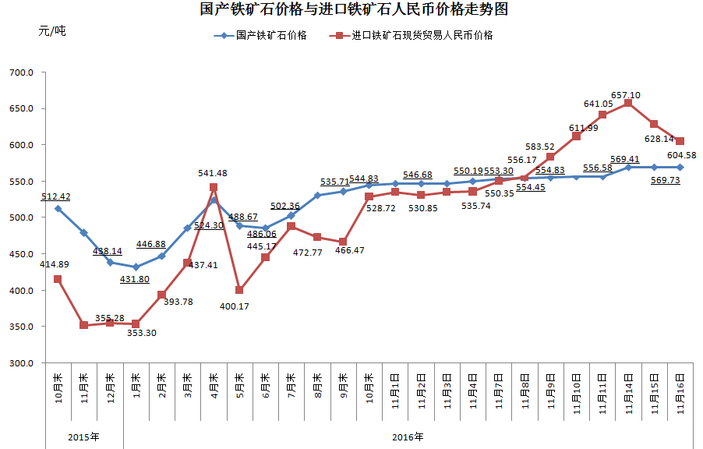
三、中国铁矿石价格指数（CIOPI）
11月16日，中国铁矿石价格指数（CIOPI）253.52点，环比下降12.62点，降幅为4.74%。其中：国产铁矿石价格指数为221.43点，环比持平；进口铁矿石价格指数为259.57点，环比下降14.99点，降幅为5.46%。
